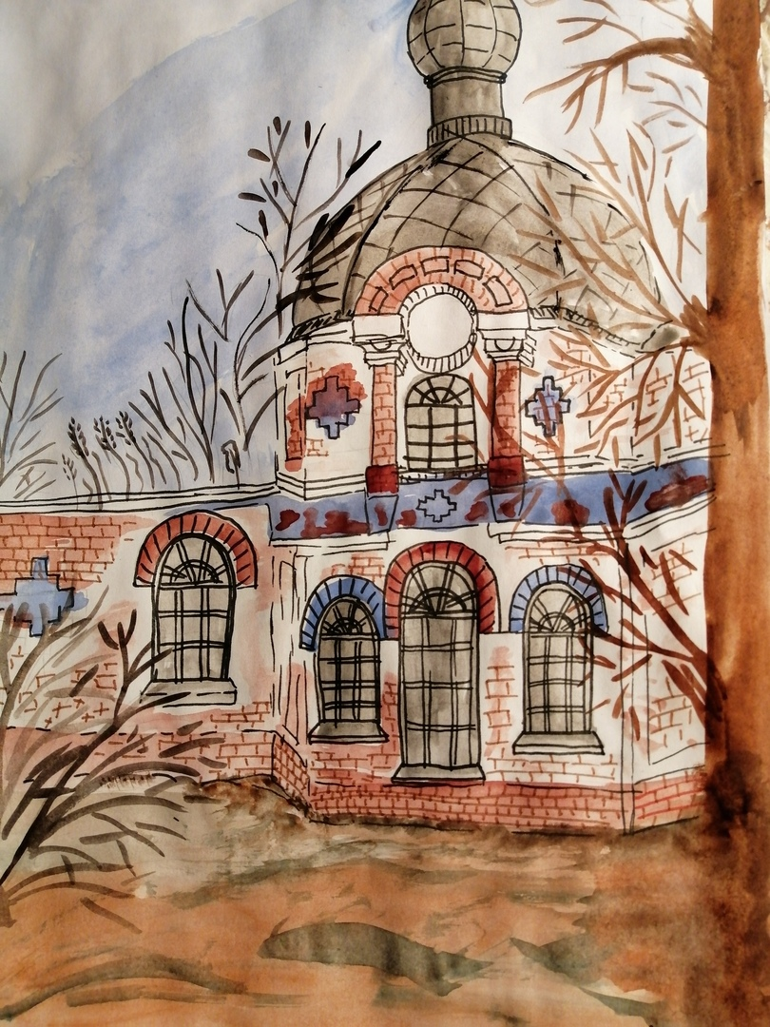

КОНКУРС РИСУНКОВ «ИСТОРИЧЕСКИЕ МЕСТА МОЕГО СЕЛА»

